Pour mettre en application ce que nous venons de voir, vous allez créez une page HTML sur votre environnement de travail VSCode et écrire la feuille CSS associée.
Pour cela, vous réutiliserez le code HTML ainsi que la feuille CSS proposés ci-dessous, et devrez écrire les media queries répondant aux question suivantes :
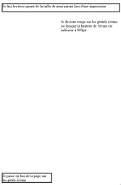
L'élément HTML avec la classe first-block se positionne en bas de la page si la largeur de l'écran est inférieure à 760 px.
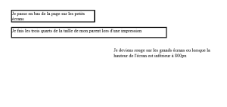
L'élément HTML avec la classe second-block ne doit faire que 75 % de la taille de son parent lors d'une impression.

L'élément HTML avec la classe third-block devient rouge lorsque la largeur de l'écran fait plus de 1024 px ou lorsque sa hauteur est inférieure à 800 px.
Il est recommandé d'agir sur les différents paramètres d'affichage de la fenêtre du navigateur afin de voir les modifications dynamiques du style grâce aux outils de développement des navigateurs.

